Test A2

Řezání závitů na soustruhu pomocí nože
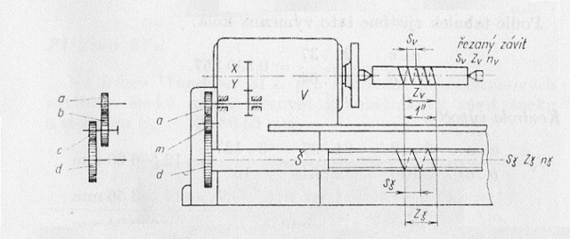

M 24
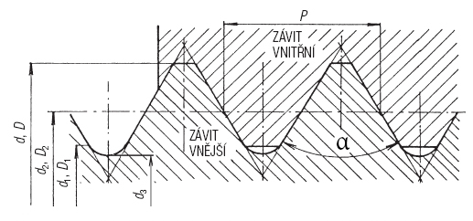
- Doplň dle tabulek: øD ………..
Ød₃ ………..
P ……………
α ………….
- Popiš jak budeš postupovat při výrobě tohoto závitu.

Pro OK3

nahlikp@sousvitavy.cz

